项目名称：“跟着书本去旅行”研学方案制订（设计者：吴筝）

项目教学规划—1主题概述
“跟着书本去旅行” 项目教学以中小学课本或经典名著为线索，引导学生在“读万卷书”的同时“行万里路”。本项目教学通过使用互联网多个工具、平台，让学生在互联网上开展研学旅行，在学习的过程中寻访古迹、触摸历史、感知文化。

1.核心概念
本项目内容属于《课程标准》“互联网应用与创新”模块中的第一部分“互联网及其影响”，对应内容要求(1)、(2)和(3)。本部分涉及的核心概念有数据、网络、信息处理，主要内容有分析互联网应用的特征，理解互联网给人们生活和学习带来的影响，根据学习和任务的需要使用互联网搜索、遴选、管理并贡献有价值的信息。

2. 内容结构
本项目教学围绕信息处理的一般过程，以及学生使用互联网和相关学习、交流工具解决问题的过程，构建结构化知识体系。

3. 呈现方式
研学方案体现学生的学习过程与成果，是一种生成性资源，包括数字、文字、图像、声音等形式。

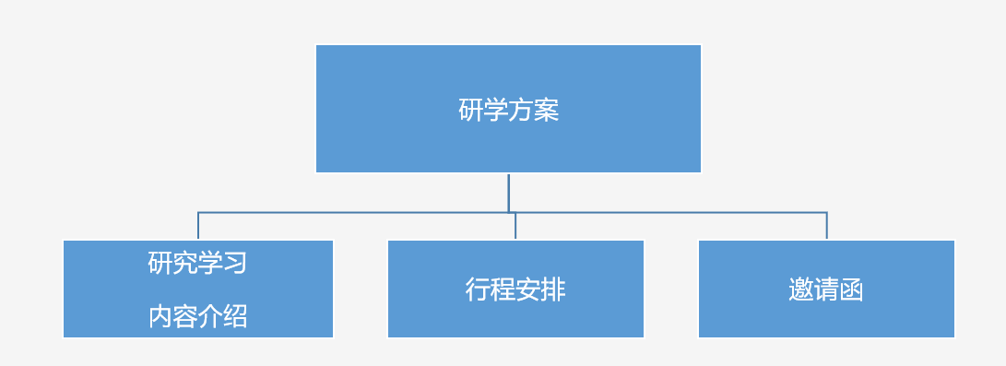
4.教学过程
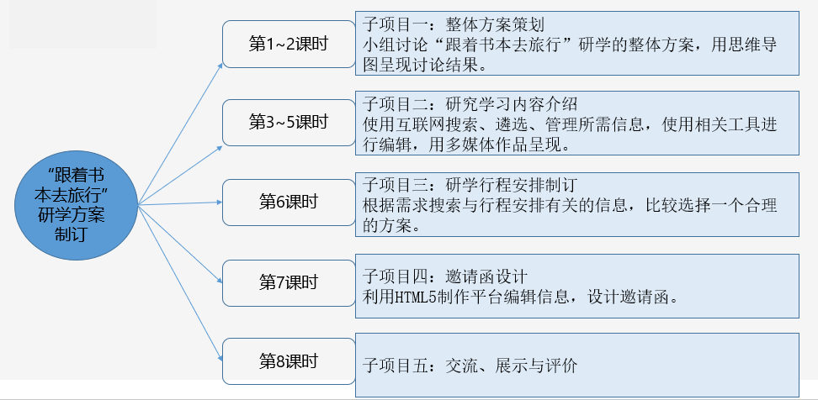

5. 育人价值
本项目以“跟着书本去旅行”为线索，围绕互联网信息的搜索、鉴别、下载与管理、编辑、交流等数字化学习过程展开。学生通过分析学习任务，利用互联网获取与中小学课本或经典名著有关的资源，据此展开对研学内容的介绍、研学行程的安排和邀请函的设计，利用简单的数字化工具完成作品的设计与创作。整个学习过程有助于学生提升对信息价值的判断能力，利用数字化工具和资源解决问题的能力；有助于学生认识到互联网给人们学习和生活带来的影响，以及互联网给社会发展带来的创新价值和潜力。

项目教学规划—2 学情分析
7年级学生对互联网并不陌生，已经具有初步的网络应用基础知识和上网经验，对互联网上的信息资源具备一定的判断能力，能根据需求使用搜索引擎获取大量信息，但缺少筛选信息的有效策略。7年级学生对互联网的了解还停留在比较表面的层次，有些学生的兴趣仅限于网络交流或网络娱乐，所以需要引导学生加深对互联网中信息价值和特点的认识，掌握相关新技术的应用，根据学习和交流的需要，选用恰当的网络工具或方法，进行比较精准的信息搜索，通过交流、沟通、协作，尝试分享有价值的网络数据和资源。

项目教学规划—3 开放性教学环境
在线学习、交流工具或平台，思维导图工具，HTML5制作平台，微课资源。

项目教学规划—4 项目教学目标
分析互联网应用的特征，理解互联网给人们学习和生活带来的影响，认识到互联网对社会发展的创新价值和潜力。
能根据学习和任务需要，利用互联网进行较精准的信息搜索，有主动鉴别信息的意识，并能迁移到其他互联网工具或平台的使用过程中。
在完成项目的过程中，熟悉互联网平台上常见的学习和交流工具，体验小组交流、协作的过程，知道常见域名的含义。学会绘制思维导图，能借助思维导图整理相关内容。
了解常用互联网应用中的信息，认识互联网信息的价值和特点，能运用恰当的工具与方式管理信息，尝试编辑网络信息并共享有价值的网络信息。

项目教学规划—5 教学过程
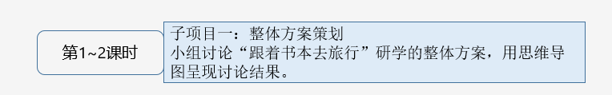
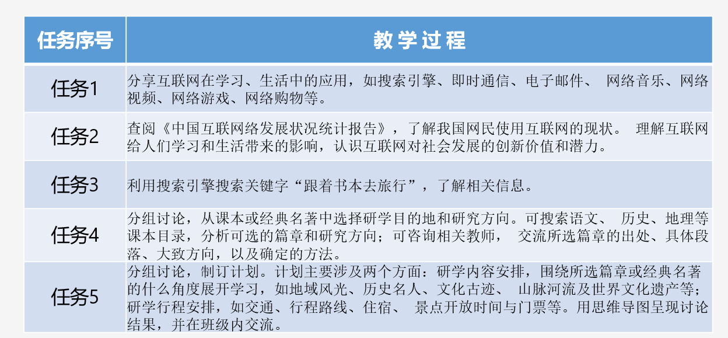

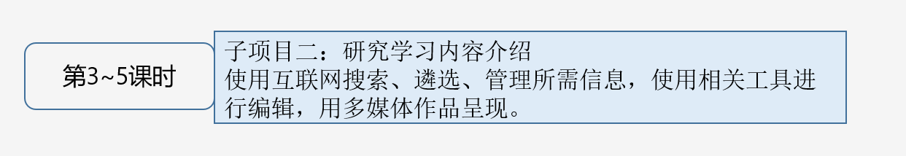
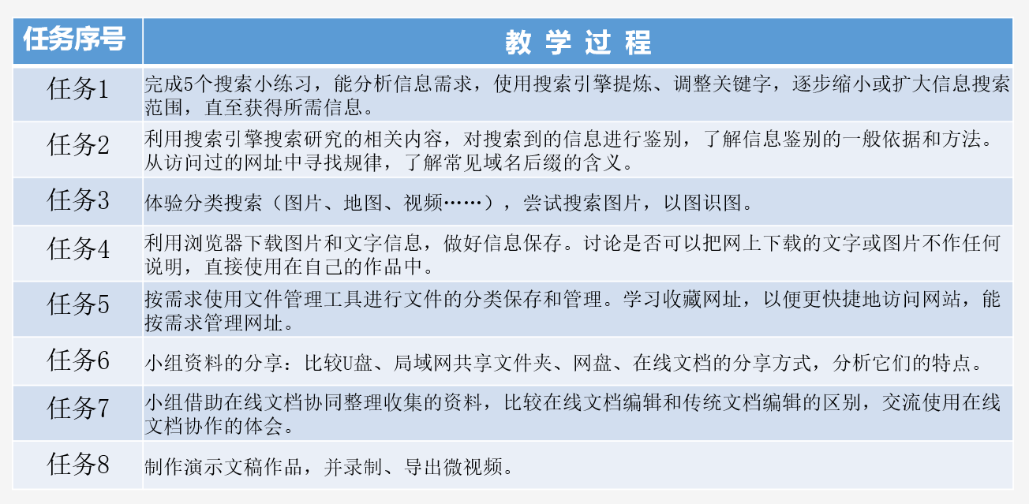

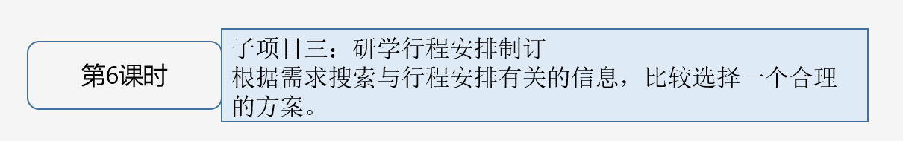
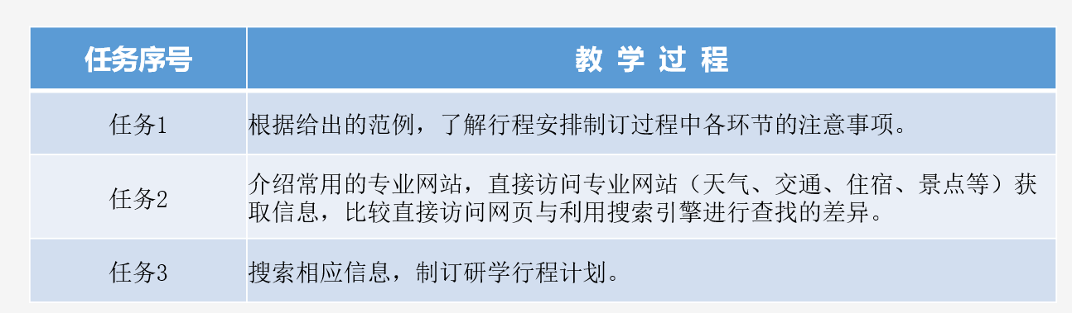

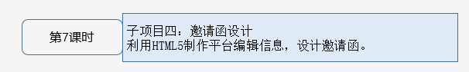
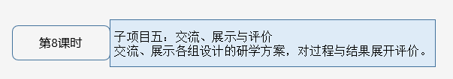
项目教学规划—6 学习评价
